【主题党日】富民社区开展环境卫生整治志愿服务活动
富民社区居委会 奈曼旗和谐富民 2025年10月30日 16:28 内蒙古

为进一步美化社区人居环境，提升居民生活幸福感，营造干净、整洁、文明的社区氛围，近日，富民社区“雪亮”义务巡逻队开展环境卫生整治志愿服务活动，用实际行动守护美好家园。
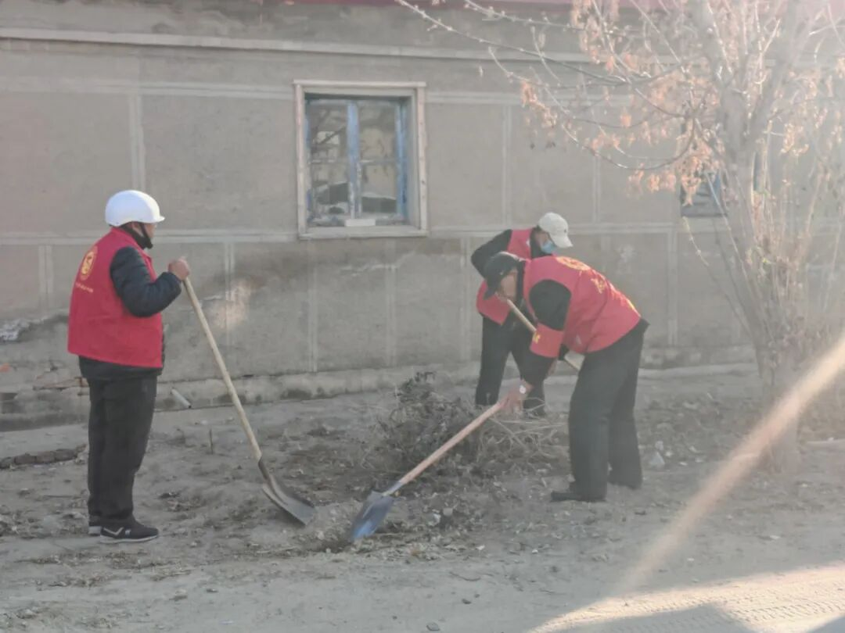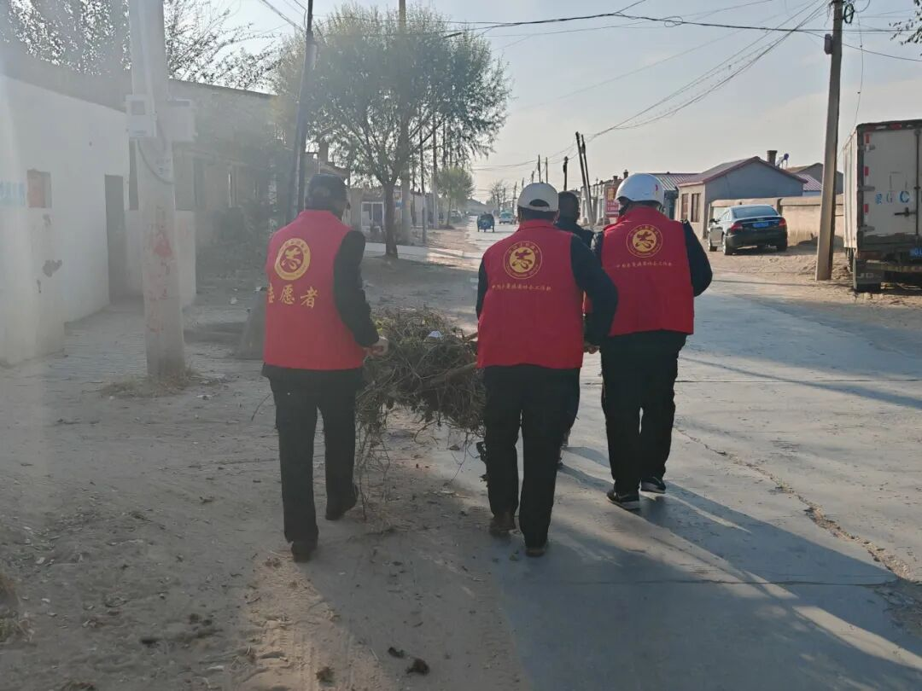
活动中，队员们充分发挥“不怕脏、不怕累、不怕苦”的志愿精神，围绕街道路面、卫生死角等重点区域开展集中整治。大家手持铁锨、扫帚等工具分工协作，清理道路两旁杂草、枯枝落叶，以及纸屑、烟头、废弃杂物等，不放过任何一处卫生盲区。
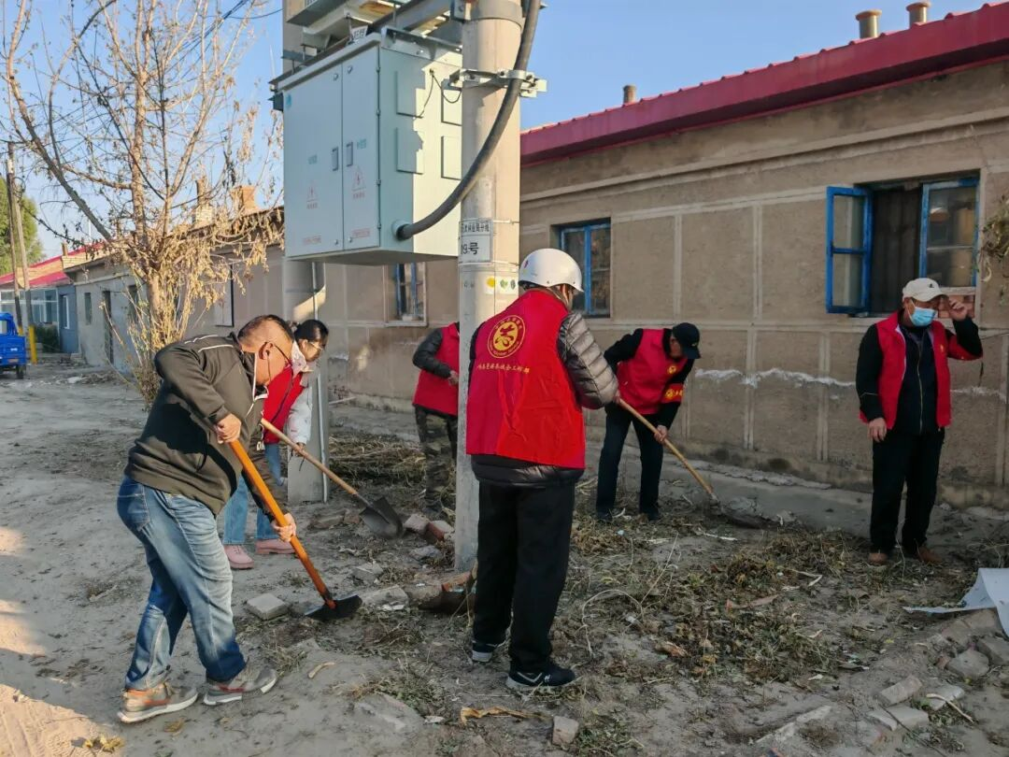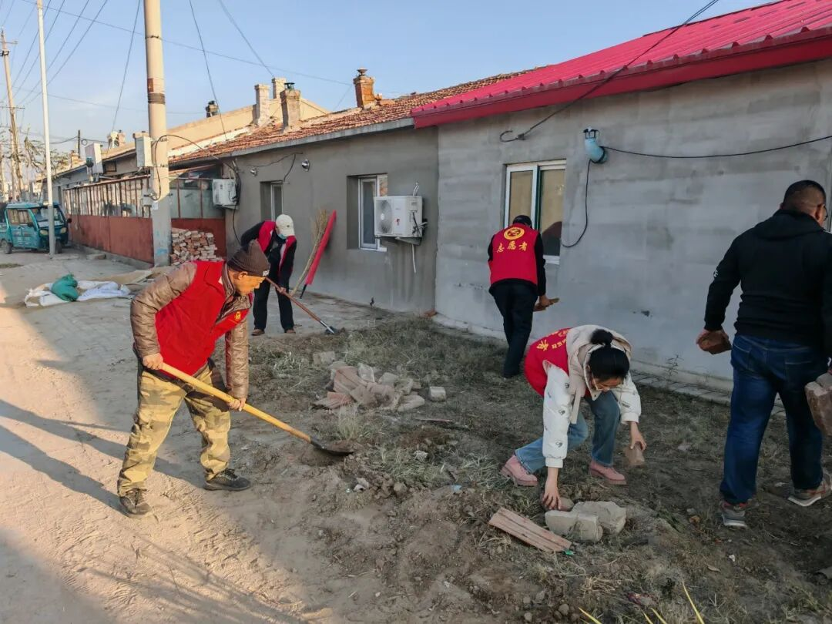
此次环境卫生整治行动，不仅改善了社区环境卫生面貌，也增强了居民群众的环保意识。
下一步，富民社区将持续开展环境卫生整治工作，通过常态化的治理，不断增强居民群众的幸福感和满意度，同时积极引导大家主动参与到环境卫生维护当中来，共同打造干净、整洁、宜居的生产生活环境。

